RIPA

KGM 灌区 pyWaPOR 试点计算说明
巴基斯坦 KGM 灌区 | 2023 年 2 月 1 日至 10 日 | 2026 年 11 月 13 日整理
我们在 KGM 完成了一次为期 10 天的试跑。pyWaPOR 从卫星影像和气象资料计算耗水和植被生产量，成果按灌区的实际边界裁切，输出为 20 × 20 米格网。灌区内 69,664 格中有 67,487 格同时具备耗水和生物量结果。
WaPOR 是 FAO 发布的遥感数据产品，pyWaPOR 是生成这类结果的 Python 模型。KGM 位于 WaPOR 公开高分辨率图层的覆盖范围之外，我们用 Sentinel-2、Landsat 和气象数据运行 pyWaPOR。苏丹 Wad Helal 有公开 WaPOR 图层，用来核对季节汇总和边界检查。
KGM 指标 | 2 月 1 日至 10 日
耗水深度 AETI，完整格均值 | 22.77 mm
估算干生物量，完整格均值 | 0.374 t/ha
干生物量总量 ÷ 耗水总体积 | 1.64 kg/m³
边缘 20 米内的完整格 | 1,770 / 1,904（92.96%）

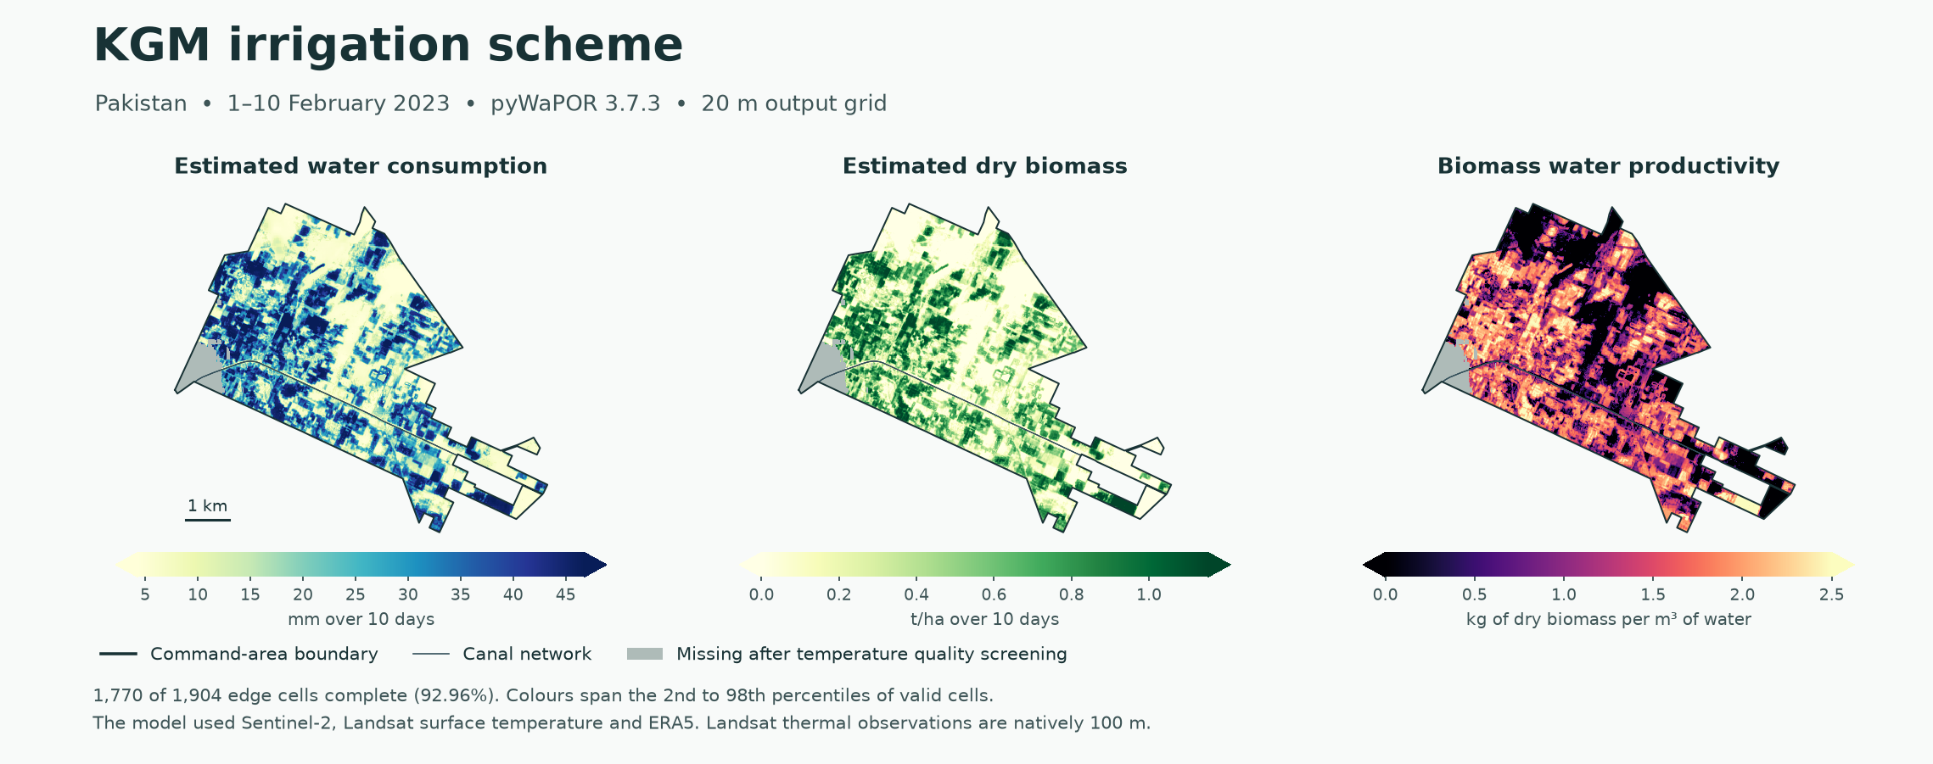
图 1 左至右依次为耗水、估算干生物量和生物量水生产率。灰色为地表温度未通过质量筛选的区域。

灌区边界和数据准备

1 从灌区边界生成计算矩形
Matthew 提供的 KGM_Irrigation_Command.shp 是灌区面，KGM_Canal_Network_Clipped.shp 是渠系线，用于地图定位。把灌区边界统一到 WGS84 后，取经纬度的最小值和最大值，得到沿经纬线包住灌区的最小矩形。pyWaPOR 的输入顺序是西、南、东、北，本次取 69.259373°E、25.258658°N、69.344551°E、25.327137°N。
范围 | 在本次试跑中的用途
实际灌区 27.87 km² | 作为最终裁切和统计边界。
计算矩形约 8.58 × 7.59 km | 作为模型的区域参数，面积约 65.07 km²。
Matthew 提供的参考矩形 | 约 72.87 km²，完整包住计算矩形。取小矩形将处理面积减少约 10.7%。

读取数据时在计算矩形外预留少量像元，模型格网对齐后再做裁切。生成的 GeoJSON 同时保存灌区面和矩形，因而可以在 GIS 中独立检查两者的位置。

2 准备卫星影像和气象数据
输入 | 实际处理
Sentinel-2 L2A | 使用 1 月 23 日至 2 月 17 日的 6 景影像。按产品系数还原地表反射率，用场景分类剔除云、云影等像元。
Landsat 8/9 地表温度 | 用 1 月 28 日、2 月 5 日和 2 月 13 日三景。以质量标志和温度不确定度筛选，保留不确定度 ≤ 3 K 的像元。
ERA5 和 AgERA5 | 用 ERA5 逐小时气温、露点、气压、风和整层水汽，配合 AgERA5 每日太阳辐射。
CHIRPS v2 | 提供逐日降雨，用于估算冠层截留。
Copernicus DEM 和 FAO 参数 | 由高程计算坡度和坡向，载入 ETLook 使用的辐射和温度等空间参数。

光学和热红外数据按共同的经纬度网格存成 NetCDF，气象数据保留原网格，交由模型重采样。Landsat 热红外传感器的原始采样间距为 100 米，成果的 20 米是计算后的输出格网。
pyWaPOR 数据接入 · USGS Landsat 温度质量说明 · USGS 波段分辨率

耗水和干生物量的计算

3 估算根区湿润度
用 Sentinel-2 的近红外和红光反射率计算植被指数 NDVI。植被指数反映绿植覆盖，蓝、绿、红和近红外波段的加权组合给出地表反照率，供能量平衡计算使用。
NDVI =（近红外 − 红光）÷（近红外 + 红光）
SE_ROOT v3 把植被指数和小时气象量插值到 Landsat 过境时刻。模型根据辐射、空气温湿度、风速和植被覆盖估计该像元在偏干和偏湿条件下的地表温度，再看实测地表温度处在两者之间的什么位置，得到 0 至 1 的相对根区湿润度。接近干端时数值趋近 0，接近湿端时趋近 1。
相对根区湿润度 = 1 − 截断到 0–1 的［（观测温度 − 湿端温度）÷（干端温度 − 湿端温度）］

4 用 ETLook 计算耗水和植被生产量
把各项输入合成为逐旬数据后，ETLook v3 按植被覆盖把净辐射分配给地表和冠层，用 Penman–Monteith 方程估算蒸发和蒸腾，并由降雨和冠层特征估算截留。三项相加得到 AETI，单位是毫米/天。
净初级生产量 NPP 表示植物通过光合作用净积累的碳。模型以吸收的光合有效辐射为基础，用温度和水分胁迫等因子调整碳积累量，得到以克碳/平方米/天计的日产率。
时段耗水（mm）= Σ（该旬 AETI 日均值 × 计入的天数）
时段干生物量（t/ha）= Σ（该旬 NPP 日均值 × 计入的天数）÷ 0.45 × 0.01
整月分三旬，末旬天数随月份变化。KGM 这次覆盖 2 月首旬的 10 天。0.45 是换算采用的干物质含碳比例，0.01 将克/平方米转换为吨/公顷。

从耗水深度换算到水生产率
每个 20 米像元面积为 400 m²。将像元耗水毫米数除以 1,000 再乘面积，得到立方米。把干生物量由吨/公顷换成千克/平方米，再乘像元面积，得到该格的干生物量千克数。水生产率用干生物量除以耗水体积，单位为 kg/m³。灌区按完整像元的总量求比值。
SE_ROOT 模型 · ETLook 模型 · FAO NPP 换算

裁切和缺值检查

5 生成 20 米格网并按灌区面裁切
先将灌区面投影到 UTM 42N（EPSG:32642），把灌区面的外框向外对齐到整 20 米。用最近邻把模型结果投到这个格网上。保留中心落在灌区面内的像元，边界外及原模型缺值写为 NoData。多旬汇总保留每一旬都有耗水和生物量的格子。
在 UTM 坐标下，把灌区面向内缩 20 米，再从原灌区面扣除缩小后的面，得到边缘带。用同一张 20 米格网统计这条带里的像元。另将一张仅标记模型格网范围的掩膜投影到同一格网，用它区分范围之外的格子和范围内的缺值。
边缘检查项 | KGM 结果
边缘格总数 | 1,904
有耗水和生物量的格数 | 1,770（92.96%）
在模型矩形覆盖范围之外 | 0
在模型覆盖范围内但缺值 | 134

把 2 月 5 日 Landsat 的温度质量层按同样方式对齐后，134 个缺值格全部与超过 3 K 阈值的位置重合。整个灌区的 2,177 个缺值格也与该筛选范围一致。前后两次过境没有为这些缺口提供可双向插值的完整观测，导出时保留空值。

Wad Helal 的对照检查
Wad Helal 采用 2022 年 10 月 1 日至 2023 年 4 月 30 日的 21 旬 WaPOR Level 3 数据。边缘 2,225 格中 2,046 格整季完整（91.96%）。回查原始栅格，151 格在源栅格西侧覆盖范围以外，另 28 格在源范围内，但两项产品的 21 旬都缺值。

保存的结果
GeoTIFF 包含三层地图，依次为 AETI、干生物量和生物量水生产率。模型 NetCDF 另保留蒸发、蒸腾、截留、参考蒸散、相对根区湿润度和 NPP。边缘检查表逐期记录覆盖情况，温度审计文件列出筛选原因及像元数。
IHE Delft Wad Helal 示例

复跑和服务器接入
在仓库根目录执行以下命令。第一条准备 Python 3.12 和 pyWaPOR 3.7.3 环境。第二条读入随仓库保存的 NetCDF，按当前机器的文件位置生成配置。第三条运行 SE_ROOT、ETLook 和裁切导出。
conda create -p ./work/kgm/model -c conda-forge python=3.12 pywapor=3.7.3
conda activate ./work/kgm/model
python pilot/prepare_kgm_public_inputs.py \
--aoi data/kgm/kgm_pywapor_extent.geojson --folder data/kgm/inputs --reuse-staged
python pilot/run_kgm.py --aoi data/kgm/kgm_pywapor_extent.geojson \
--start 2023-02-01 --end 2023-02-10 --folder work/kgm/runs \
--configuration-json data/kgm/inputs/kgm_public_inputs.json --output work/kgm/results
复跑后查看 work/kgm/results 下的 GeoTIFF 和覆盖表。用 audit_kgm_temperature.py 对照 Landsat 质量层可重新生成缺值审计。输入目录的 kgm_input_sources.json 记录影像编号、数据版本和下载地址。重新从公开档案取数的命令在仓库的运行说明中。

自动下载使用的账号
数据服务 | 在 pyWaPOR 中使用
Copernicus Data Space | 平台账号用于获取 Sentinel-2 下载令牌。
Climate Data Store | 用 CDS 个人令牌下载 ERA5 和 AgERA5，两个数据集分别确认条款。
NASA Earthdata | Earthdata 用户名和密码用于 VIIRS 下载，需要开通 LAADS 访问。

这次使用的是已归档输入，复跑直接读取文件。默认自动下载路径的本机凭据待配置。三个服务可用 FAO 工作邮箱注册平台账号。

服务器运行和费用
本机从已准备好的输入到导出约 3 分钟，峰值常驻内存约 1.2 GiB。服务器可以用相同输入复跑并保存 NetCDF，再用 Python 或 Jupyter 直接分析。整季处理量和云端运行时间用完整作物季实测。
以 Google Cloud Iowa 的 4 vCPU、16 GiB 内存和 100 GiB 工作盘为例，每月开机 40 小时约 15 美元，全天开机约 108 美元。结果归档和外网流量按用量计费。
Google Cloud 服务器费率 · 工作盘费率 · GitHub 仓库 · CDSE 注册 · CDS API · NASA 授权

